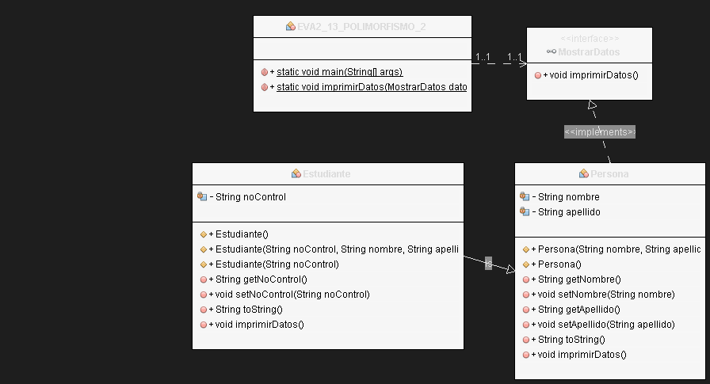EVA2_13_POLIMORFISMO_2